Тамбовское областное государственное бюджетное профессиональное образовательное учреждение «Строительный колледж»

Методическая разработка учебного занятия

по учебной дисциплине
ОП.03 «РИСУНОК И ЖИВОПИСЬ»

специальность 07.02.01 «Архитектура».

Разработчик: Выгузова Ольга Сергеевна – преподаватель спецдисциплин ТОГБПОУ «Строительный колледж»

Тамбов 2024

Содержание
Пояснительная записка….....………………………………………………. | 5
Технологическая карта занятия…..……………………………………….. | 7
Методические рекомендации….…………………………………………... | 8
Вопросы для самоконтроля………………………………………………... | 11
Литература……………………………………………….…………………. | 11
Глоссарий..………………………………………………………………….. | 12

Пояснительная записка

Методические указания по выполнения практической работы разработаны на основе Федерального государственного образовательного стандарта и рабочей программы дисциплины «Рисунок и живопись» для реализации требований к уровню подготовки выпускников по специальности среднего профессионального образования 07.02.01. «Архитектура». Данное методическое пособие предназначено для обучающихся дневного отделения.
На освоение дисциплины «Рисунок и живопись» отводится 452 часа, из них 308 часов практических работ и 144 часа самостоятельной работы. Методические указания содержат рекомендации для практических занятий ( 3 и 4 семестры обучения)
В ходе освоения дисциплины студенты учатся выполнять рисунки с натуры с использованием разнообразных графических приемов, выполнять линейно-конструктивный рисунок геометрических тел, предметов быта, выполнять рисунки с использованием методов построения пространства на плоскости.
В процессе выполнения практических работ студенты узнают принципы перспективного построения геометрических форм, основные законы перспективы и распределения света и тени при изображении предметов, приемы черно-белой графике, основные законы изображения предметов, окружающей среды.
Знания, умения и навыки, полученные на занятиях по «Рисунку и живописи», необходимы будущему специалисту для развития творческих способностей, художественного вкуса и воображения, для грамотного воплощения авторского замысла и успешной самореализации в условиях частой смены технологий.
Контроль и оценка результатов освоения дисциплины осуществляется преподавателем в процессе проведения практических.

Результаты обучения(освоенные умения, усвоенные знания | Формы и методы контроля и оценки результатов обучения
Уметь изображать отдельные предметы, группы предметов, архитектурные и другие формы с натуры с учетом перспективных сокращений; | выполнение практических заданий
Уметь определять в процессе анализа основные пропорции составляющие композицию предметов и правильно располагать их на листе определенного формата; | выполнение практических заданий
Уметь определять и передавать основные тоновые решения; | выполнение практических заданий
Уметь пользоваться различными изобразительными материалами и техническими приемами; | выполнение практических заданий
Уметь рисовать по памяти и представлению; | выполнение практических заданий
Знать принципы образования структуры объема и его формообразующие элементы; | выполнение практических тематических заданий, индивидуальных заданий
Знать приемы нахождения точных  пропорций; | выполнение практических тематических заданий, индивидуальных заданий
Знать способы передачи в рисунке тоновой информации, выражающей пластику формы предмета; | выполнение практических тематических заданий, индивидуальных заданий
Знать основы композиционных закономерностей, стилевых особенностей и конструктивной логики архитектурного сооружения; | выполнение практических тематических заданий, индивидуальных заданий

Технологическая карта
урока практического обучения ОП.03 «Рисунок и живопись»
ПРАКТИЧЕСКАЯ РАБОТА №1
Тема: Упражнение «Прямые линии»
Цель: Овладение знаниями о средствах художественной графики, формирование моторных навыков выполнения линий и умения делить отрезок на равные части. Постановка руки при рисовании на столе, умение держать карандаш.
Вид работы: тренировочные упражнения.
Формируемые умения: удерживать внимание на точном и правильном направлении линий.
Формируемые навыки: тренировка глазомера, мускулатуры руки и кисти.
Оборудование:
Для учащихся: бумага формата А4, простой карандаш, ластик
Для учителя: школьная доска
Оформление классной доски: название темы; педагогический рисунок.
Продолжительность занятия: 4 часа
Требования к отчету;
Работа должна быть выполнена чисто и аккуратно.
Точно в соответствии с заданиями и методическими рекомендациями.

Задание (ход работы).
1.Проведение прямых горизонтального, вертикального и наклонного направлений через одинаковые расстояния (длина отрезков на глаз, примерно100-120мм), сначала слева направо, а затем в обратном направлении.
2.Проведение отрезков прямых линий через заданные конечные точки (горизонтальных, вертикальных, наклонных).
3. Деление отрезков прямых на равные части: на две, на три, на шесть, (горизонтальных, вертикальных, наклонных).
4. Выполнение штриховки в различных направлениях: по горизонтали, по вертикали, по наклону в квадрате.
5. Выполнение криволинейных (дугообразных штрихов) в круге.
Формат А4.
Материал: чертежная бумага, карандаш.

Методические рекомендации.
Перед выполнением заданий следует приготовить карандаш и потренироваться на черновике в выполнении штриховки в разных направлениях. Для работы следует использовать карандаш ТМ, М и 2М. Его длина должна быть не меньше 10-12см. Заточку карандаш должен иметь в виде конуса: деревянная часть снята на 20-25мм, длина грифеля – 6-8мм.
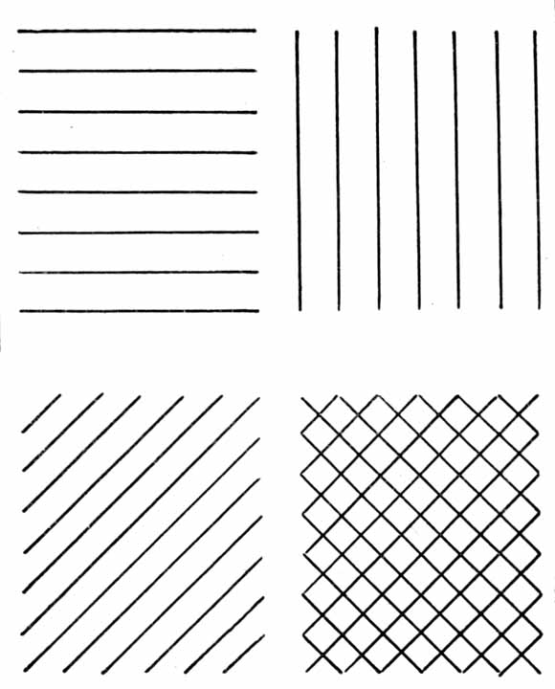
Упражнение 1. Проведение прямых. Первый этап этого упражнения состоит в том, чтобы научиться проводить прямые линии горизонтального направления. Их следует выполнять слева направо, затем в обратном направлении через одинаковые расстояния между ними, длина отрезков на глаз, примерно100-120мм. Далее подобный порядок изображения прямых линий надо повторять в вертикальном и наклонных направлениях.

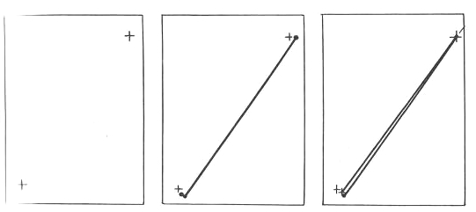
Упражнение 2. Проведение отрезков прямых линий через заданные конечные точки. Упражняясь в этом, попутно вырабатывают верные и свободные движения руки. Прежде чем вести линию через заданные точки, сначала рукой делают несколько движений по прямой, постепенно опуская карандаш к бумаге и, наконец, легко касаясь ее. Практикуясь таким образом, можно выработать точность и уверенность при рисовании заданных прямых

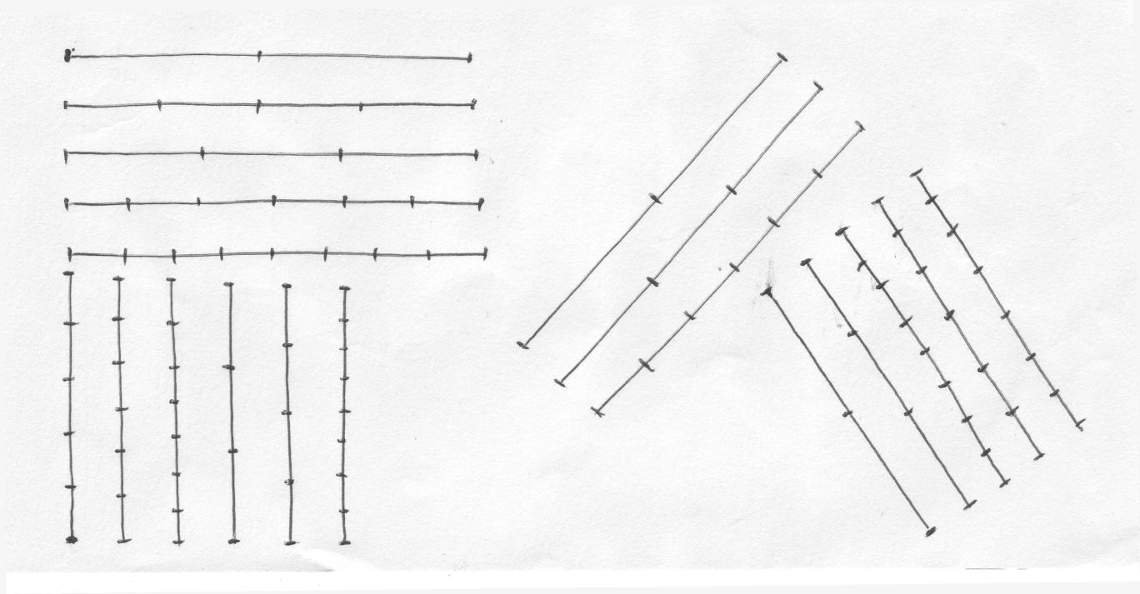
Упражнение 3. Далее следует упражнение в делении отрезков прямых на равные части: сначала на две, четыре и восемь, затем на три, шесть, пять, семь. Эти упражнения надо выполнять вначале на горизонтальных, потом на вертикальных и наклонных линиях, которые сложнее.
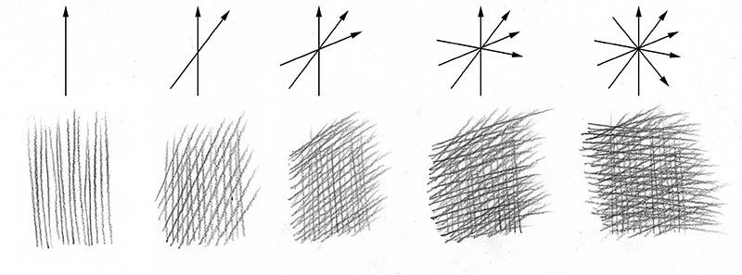

Упражнение 4. Сначала выполните разметку на бумаге, выбрав формат по горизонтали. Для этого произвольно выберите размеры квадрата и двух кругов, в которых надо выполнить штриховку.
- Разделите квадрат осевыми линиями на 4 равные части.
- Верхнюю левую часть заполните вертикальной штриховкой.
- Верхнюю правую часть заполните горизонтальной штриховкой.
- Левую нижнюю – наклонной штриховкой влево.
- Правую нижнюю – наклонной штриховкой вправо.
Упражнение 5. Первый круг разделите на четыре равные части. Выполните в каждой четверти штриховку дугообразного направления, параллельно дуге круга.
Повторите это же задание во втором круге, но изменяя силу тона: В первой левой верхней четверти тон - слабый, во второй четверти тон на порядок темнее, чем в первой, в третьей четверти – темнее, чем во второй, в четвертой – темнее, чем в третьей.

При выполнении штриховки карандаш нужно держать так, чтобы движения руки не были стеснены. В начале работы его нужно держать подальше от отточенной части. Это даст возможность делать быстрые и длинные штрихи, необходимые в начальной стадии выполнения рисунка. По мере работы над рисунком к моменту окончания и уточнения формы изображаемых предметов карандаш в руке передвигают так, чтобы его отточенная часть была ближе к пальцам. Так вырабатывается твердость руки для проведения точных штрихов и проработки мелких деталей.
Выполняя разметку (компоновку квадрата и кругов на бумаге), следует придерживаться следующего: квадрат расположите вверху посередине листа, а два круга внизу рядом друг с другом, ближе к середине листа. Их изображения по величине должны быть не слишком мелкими, но и не слишком крупные. При выполнении задания вначале равномерно расположенные штрихи нужно наносить не спеша, затем после закрепления навыка штрихи можно выполнять быстрее. При рисовании обязательно следует обратить внимание на двоякий характер выполнения штрихов.
Штрихи – это относительно короткие линии, выполненные быстро рукой (след пера или карандаша)
Прямые и криволинейные штрихи могут иметь акцент, т.е. нажим карандаша, что создает разнообразную тональность: сильнее, ярче, темнее или слабее, бледнее. Тональность вы выбираете произвольно.
Обратите внимание на то, что если штрихи класть ближе друг к другу, то они сливаются в мягко затушеванное пятно. Когда штрихи имеют между собой небольшие просветы, и их сила нажима больше, то создается иллюзия выступания вперед, пятно смотрится резче, контрастнее.
Штриховое пятно - это такое средство графики, которое получается пересекающимися штрихами разного направления.
Следует помнить, что штрих и штриховое пятно являются средствами передачи тональных отношений рисунка и светотени (объема предмета).
Характер линий в значительной степени зависит от материала и инструментов. Поверхность бумаги и ее плотность в сочетании с твердостью графита, угля и других средств влияют на выразительность линий рисунка. Карандаш, уголь, сангина дают более воздушную и мягкую линию; перо, фломастер, кисть – более жесткую. Для проведения легких линий карандаш берут ближе к его неотточенной части, а для проработки и уточнения рисунка – ближе к заточенной части. Во время работы карандашом мизинец может служить опорой для кисти руки.

Вопросы для самоконтроля.
- Что является главным выразительным средством рисунка?
- Какие виды линий используют художники в своей работе?
- Для чего применяются тонкие линии?
- Что называется пространственной линией?
- Для чего применяется пространственная линия?
- От чего зависит характер линий?
- Какой показатель бумаги влияет на характер линий?
- Какие рисовальные материалы дают воздушную, мягкую линию?
9.Какие материалы дают более жесткую, четкую линию?
10.Что называется штрихом?
11.Что такое штриховое пятно?
12.Какое направление принимает штрих на поверхности предмета?
13.Какими марками карандашей выполняется штриховка?
14.От чего будет зависеть выбор марки карандаша для передачи объема и светотени предмета?
15.Что означает выражение «штрихи надо класть по форме»?

Литература.

- Ли Н.Г. - Рисунок. Основы учебного академического рисунка. Учебник - М.: Издательство Эксмо. 2005г - 480с.
- Беляева С.Е., Розанов Е.А Специальный рисунок и художественная графика. – М.: Академия, 2006.
- Секачева А.В., Чуйкина A.M., Пименова А.Р. Рисунок и живопись. Учебник для техникумов. М: Академия, 2005.
- Королев В.А. (ред.) Материалы и техники рисунка

ГЛОССАРИЙ

Абрис – линейное очертание предмета, контур.
Акцент – прием выделения линией, штрихом или цветом какой-нибудь фигуры, лица, предмета, детали изображения, на которую надо обратить внимание зрителя.
Гравюра – один из видов графики, позволяющий получать печатные копии графических произведений, выполненных на твердом материале (дереве, металле, линолеуме и т.д.).
Градация – последовательное, постепенное чередование, изменение цвета, тона, светотени, согласованное следование оттенков, составляющих вместе гармоничное целое.
Гризайль – живопись, выполненная оттенками одного цвета, преимущественно серого. Изображение создаётся на основе тональных отношений (тонов различной степени светлоты).
Динамичность – движение, изменение действия. В изобразительном искусстве Д. достигается композиционным решением, а также трактовкой форм и манерой исполнения.
Диспропорция – несоразмерность, несоответствие частей, отсутствие пропорциональности.
Дисимметрия – незначительное нарушение симметрии за счет введения в композицию мелкой детали.
Драпировка – ткань, свободно падающая или специально собранная в красивые складки.
Зарисовка – рисунок с натуры, исполняемый вне мастерской, с целью сбора материала для более значительной работы или как упражнение.
Контраст – противопоставление и взаимное усиление двух соотносящихся качеств. К. – одно из выразительных пластических искусств. Светотеневые и цветовые контрасты являются средством моделирования объёмной формы или выражения пространственных отношений.
Кроки (с франц. – набросок) – быстрая зарисовка с натуры либо беглая фиксация в рисунке композиционного замысла.
Нюанс – очень тонкий оттенок или очень легкий переход от света к тени.
Полутень – один из элементов светотени, светотеневые градации средней силы, соответствующие переходу от освещенных частей предмета к теневым.
Полутон – светотеневой или цветовой тон, имеющий значение промежуточного, переходного тона между двумя близко расположенными соседствующими тонами.
Пропорции – соотношение размеров частей какого-либо предмета или композиции друг к другу и к целому.
Рефлекс – в живописи и графике – отсвет на каком-либо предмете от освещенной поверхности соседствующего с ним предмета.
Ритм – чередование соизмеримых элементов какого-либо целого, совершающееся с закономерной последовательностью и частотой.
Свет – в изобразительном искусстве элемент светотени. Термин служит для обозначения наиболее освещённых частей поверхности.
Светлота – сравнительная степень отличия от тёмного: чем даль от темного. Тем большую светлоту имеет цвет.
Светотень – градация светлого и темного, соотношение света и тени на фоне, позволяющее передавать объём фигуры или предмета, а также окружающую его световоздушную среду.
Симметрия – полное соответствие правой и левой частей целого относительно средней линии, называемой осью симметрии.
Статичность – состояние покоя, неподвижность.
Тень – элемент светотени, наиболее слабо освещенные участки в натуре и в изображении. Различают тени собственные и падающие.
Техника – в искусстве – совокупность специальных навыков и приёмов, посредством которых выполняется художественное произведение.
Тональность – общий строй колорита или светотени в произведениях живописи или графики.
Тоновое изображение – изображение с различными тоновыми переходами от света к тени.
Целостность – необходимое, важнейшее качество произведения искусства, способствующее его большой художественной выразительности и заключающееся в соответствии разных частей друг другу, в подчинении частного общему, второстепенного – главному, частей – целому, а также в единстве приемов исполнения.
Штриховка – система наложения штрихов, позволяющая передавать пространство, выявлять объемно-пластические свойства предметов и их фактуру, создавать выразительные эффекты динамики, света и тени.
Экспрессия – повышенная выразительность произведений искусства.
Эскиз – предварительный набросок; художественное произведение вспомогательного характера, выполняемое в различной технике.
Этюд – небольшая картина, выполненная с натуры с целью тщательного его изучения. Э могут служить вспомогательным и подготовительным материалом для создания больших и монументальных произведений.

